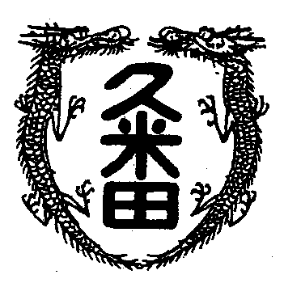
校長室から

学校教育目標
「知・徳・体、調和のとれた生徒の育成」
～進取的な努力をする人材の育成～

令和4年9月29日 第26号
嗚呼ホ－クス
いよいよ明日、３年ぶりに全学年そろっての体育大会。各学年とも練習の成果を発揮し、思い出深い一日にしてほしいと思います。
その体育大会の練習の合間に、何人かの先生と話しをしていて、ふと昔を思い出したのでした。
若い先生が言いました。
「子供心に思い出すのは、福岡のホークスです。」と。
５０年ほど前のこと。生家の前に「秀鷹寮」と呼ばれた建物があって、昼間からガタイのいいおっちゃんたちがグロ－プやバットを持って汗だくになって帰ってくる姿を毎日見ていました。それこそ、子供心に『ええ大人が昼間から遊んで何しとるんや』と思うこと度々。
本当にそのおっちゃんたちは、体格がよくて、腕などは大きな丸太のようでした。後になって知ったのは、そのおっちゃんたちは、みんなプロ野球選手だったこと。
緑のユニフォ－ムが鮮やかでした。
南海電車に乗って難波駅が近づくと左手に大阪球場があったなんて、若い人は知らないのでしょうな。
その球場の傾斜のきつい客席やヤジで試合が止まったり、やじられた選手がわざとヤジを言った観客の方にファールボ－ルを打ち込み、場内に笑いが起きたり。
時代がのんびりとした寛容に包まれていました。
さあ、体育大会だ。

